

**ICT**

Startfase

**Competentie: Studievaardigheden**

**Foto uploaden**

**Les** Introductie

Voor veel opdrachten moet je een foto kunnen uploaden vanuit je email en toevoegen in een bestand of je kan afbeeldingen/plaatjes gebruiken van het Internet. Maar hoe doe je dat precies en wat is het verschil?

Doel 1 van de les: Je kan een foto uploaden vanuit je email en opslaan.

Doel 2 van de les: Je kan een afbeelding/plaatje van het internet in een Word document of PowerPoint zetten.

Opdracht 1

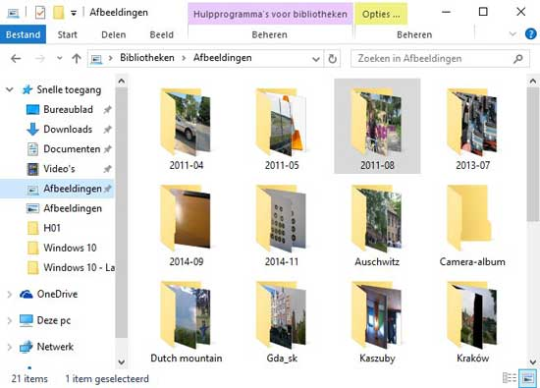Maak een foto van jezelf van met een glimlach met je mobiel. Stuur de afbeelding vanaf je telefoon naar je school email toe met als onderwerp Foto van mijzelf. Ga op je laptop naar je email en open de email Foto van mijzelf. Sla de afbeelding op in de map afbeeldingen op je laptop met de naam Foto van mijzelf.

Opdracht 2

Ga naar Google Chrome of Internet Explorer en ga naar [www.google.nl](http://www.google.nl) Typ vervolgens een onderwerp in die je leuk vindt. Bijvoorbeeld: Sport, bloemen, voetbal, of je favoriete zanger. Klik vervolgens op afbeeldingen boven in de balk. Zoek een mooi afbeelding/plaatje uit die je leuk vindt. Klik op de afbeelding of plaatje en klik met je rechtermuisknop op de afbeelding. Kies afbeelding kopiëren. Open een leeg Word document of PowerPoint. En klik op plakken. Daar is je Foto!

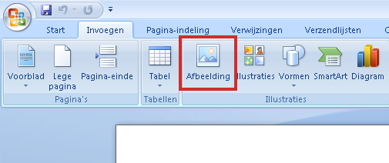Ga nu met de cursor (een streepje waarmee je typt) onder de Foto van mijzelf staan. Klik vervolgens op **invoegen** en klik daarna op **afbeelding**. Zoek de Foto van Mijzelf op en klik op invoegen.

Sla het bestand op de OneDrive in de map ICT met de naam Foto Uploaden.